**SÃO PAULO TECH SCHOOL – CIÊNCIAS DA COMPUTAÇÃO**

**Danilo Santos Alves Marques – 02231057**

**Human’s Health**

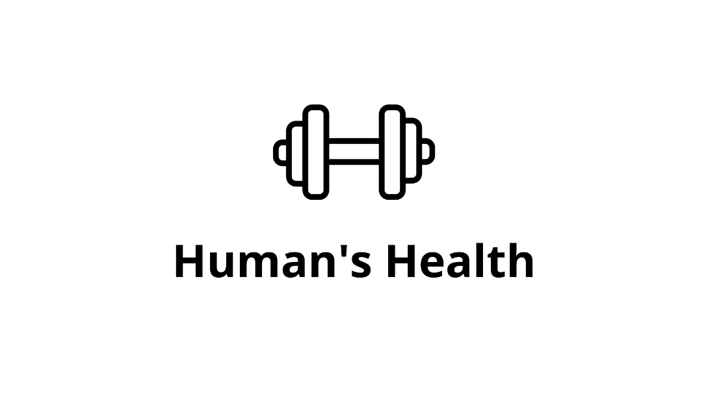

**1. Visão do Projeto**

**1.1 Contexto:**

“Durante séculos acreditou-se que certas características físicas, como a força muscular ou a resistência física, estivessem associadas à boa saúde e à longevidade. Sempre se observou que as pessoas que se mantinham em atividade ao longo da vida eram mais independentes e viviam por mais tempo. Foi somente no século passado que surgiu o interesse pelo estudo científico da atividade física, primeiramente com o objetivo de melhor entender o processo de treinamento de atletas. Assim, já no início do século passado, os primeiros fisiologistas do exercício começaram a investigar como se dava a adaptação do organismo humano ao esforço físico. Hoje, existe uma vasta literatura com informações sobre as alterações que acontecem em nosso corpo durante atividades moderadas e intensas, sobre as modificações funcionais e estruturais decorrentes da prática regular dessas atividades, e quais as consequências.”

– Markus V. Nahas

**De acordo com a Pesquisa Nacional de Saúde (PNS, 2020), atualmente mais da metade dos adultos apresentam excesso de peso (60,3%, o que representa 96 milhões de pessoas), com prevalência maior no público feminino (62,6%) do que no masculino (57,5%).**

**O recém-lançado Atlas Mundial da Obesidade 2023 aponta crescimento exponencial da incidência de obesidade global. Somente entre os brasileiros, 41% da população adulta conviverá com a condição até 2035.**

**A musculação melhora o condicionamento cardiorrespiratório, diminui a quantidade de gordura, auxilia o emagrecimento, diminui o risco de diabetes, aumenta a autonomia em idosos e garante mais disposição física.**

**Com base nisso, uma das coisas mais importantes para a vida das pessoas é ter uma boa saúde, estar em forma para conseguir viver longos anos. Com isso, a Human’s Health pretende criar um guia informações para você tentar criar uma forma de vida saudável. Mostrando guias completos para realizar exercícios, tanto em casa quanto em uma academia, separando por gênero, objetivo e idade. Terá um guia completo de todos os músculos, para que cada um serve e qual exercício pode realizar com o mesmo.**

**Fala mais da população brasileira**

**1.3 Escopo**

**Objetivo:**

* A partir de um blog, criar facilidade para os usuários ao realizarem atividades físicas.

**Entregáveis:**

* Site;
* Banco de Dados;
* Aplicação do NodeJs;
* Métrica de Dados;

**Roteiro de projeto e cronograma:**

* 30 de maio: início da documentação.
* 3 de maio: realizar protótipo do site.
* 8 de maio: começar a produzir o site.
* 14 de maio: criar o banco de dados do projeto.
* 16 de maio: aplicar NodeJs.
* 18 de maio: montar powerpoint.

**Fora do Escopo:**

* + Plano de Academia ou venda de itens para exercícios.

**1.3 Objetivo:**

**Trazer maior facilidade para a população ao procurarem em ter uma ótima saúde, bem-estar físico e mental e um bom condicionamento físico, com guias completos de treinos e como funciona o nosso corpo ao realizarem atividades físicas.**

**1.4 Justificativa**

**Aumentar a produção de atividades físicas da população em até 30%.**

## 

## 1.5 Premissas e Restrições

* Premissas:
* O site estará hospedado na nuvem;
* O site funcionará apenas em desktop;
* Os usuários usarão os guias de forma correta para o mesmo.
* Restrições:
* Os usuários não devem usar os guias como forma de exercício definitivo;
* Não é feito como plano de academia.